Skripsi

UPAYA PENANGGULANGAN TINDAK PIDANA YANG DILAKUKAN ANAK ANGGOTA GENG MOTOR KLEWANG
DI POLRESTA PEKANBARU PROVINSI RIAU

Diajukan untuk Memenuhi Sebagian Persyaratan
Guna Mencapai Gelar Sarjana Hukum

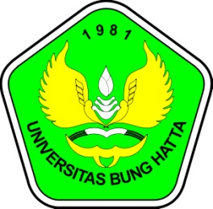

Oleh:

PURWANTO JOHANSYAH YUMANUR CANIAGO
0910012111053

Bagian Hukum Pidana

FAKULTAS HUKUM
UNIVERSITAS BUNG HATTA
PADANG
2015

Reg. No.08/Skrip/Pid-02/ VI-2015

